Nom : | Gr | date
Linné |  | Chap 3

Nom : | Linné
Nom au complet : | Carl von Linné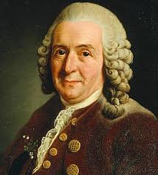
Période de temps : | 1707-1778
Théorie : | La taxonomie
Nationalité : | Suédois 
Son oeuvre : | Systema Naturae 